29/07/25, 09:52
SEI/ERJ - 105147430 - Norma Interna
1
- OBJETIVO
Este documento estabelece o arcabouço fundamental para a adequação da CENTRAL à LGPD e à adoção de
referências internacionais. Ele define o processo de criação, aprovação, divulgação e contínua atualização das
Recomendações para o tratamento de dados pessoais, garantindo que sejam sempre relevantes e eficazes na
prevenção de incidentes e na garantia da privacidade. A Política serve, ainda, como um instrumento essencial para
auxiliar na compreensão e implementação de novos comportamentos e processos de trabalho, tendo a privacidade
e a proteção de dados como pilares centrais.
Esta Política, ao lado de suas Recomendações, busca alcançar os seguintes resultados complementares:
·
Assegurar a Conformidade Legal: Apresentar as necessidades de adequação da CENTRAL à LGPD e
demais regulamentações de proteção de dados.
·
Promover a Cultura de Privacidade: Fomentar e incutir a autorresponsabilidade e a conscientização
contínua sobre a importância da proteção de dados pessoais e segurança da informação em toda a
organização.
·
Complementar Normativos Internos: Servir como um documento base que complementa outras políticas e
normativos internos que abordam privacidade e segurança da informação, criando um ecossistema coeso de
governança de dados.
2
- APLICAÇÃO E ABRANGÊNCIA
Este documento e as recomendações contidas no Anexo se aplicam a todos os colaboradores da CENTRAL que
possuam qualquer contato com dados pessoais, sejam eles próprios ou de terceiros, independentemente da relação
que essa pessoa, dona da informação, tenha com a CENTRAL.
3
-DOCUMENTOS DE REFERÊNCIA E COMPLEMENTARES
https://sei.rj.gov.br/sei/controlador.php?acao=procedimento_trabalhar&acao_origem=procedimento_controlar&acao_retorno=procedimento_controlar&…
1/5
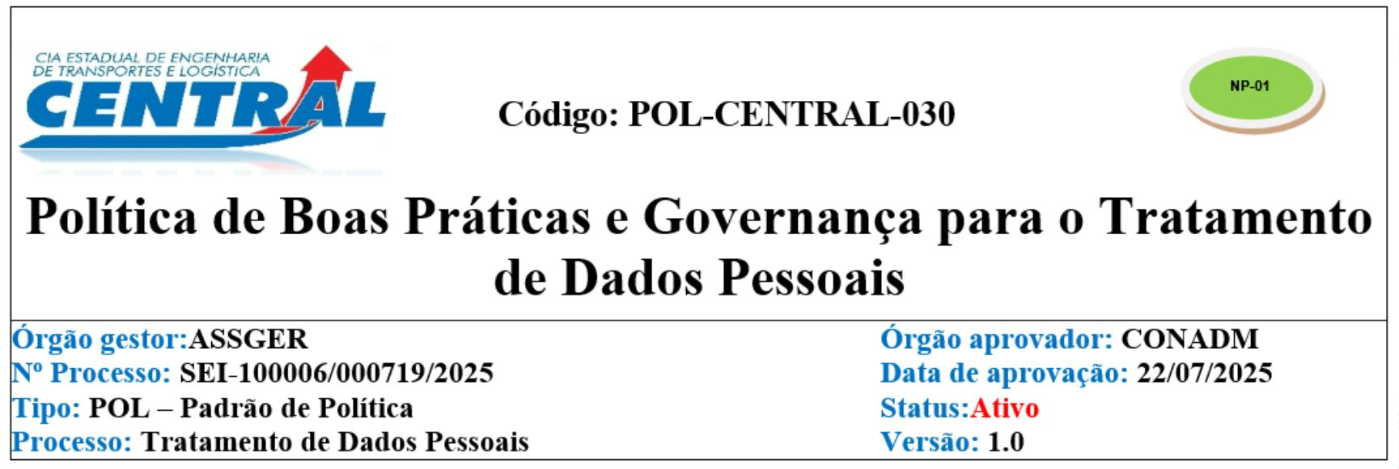

29/07/25, 09:52
SEI/ERJ - 105147430 - Norma Interna
·
·
Lei nº 13.709/2018 – Lei Geral de Proteção de Dados Pessoais (LGPD);
Decreto Estadual nº 48.891, de 10 de janeiro de 2024: Institui a Política de Governança em Privacidade e
Proteção de Dados Pessoais do Estado do Rio de Janeiro;
·
·
·
·
·
·
·
·
ISO/IEC 27001 (Segurança da Informação);
ISO/IEC 27701 (Privacidade da Informação);
NIST Privacy Framework e NIST Cybersecurity Framework;
Recomendações da ENISA sobre proteção de dados e cibersegurança;
Código de Conduta Ética e de Integridade da CENTRAL;
Regimento Interno da CENTRAL;
Política de Segurança da Informação da CENTRAL;
Portaria CENTRAL SEI Nº 772 de 27 de junho de 2025: Designa o Encarregado pelo Proteção de Dados
(DPO) da CENTRAL.
4
- DEFINIÇÕES
Titular: Pessoa natural a quem os dados pessoais pertencem (ex: clientes, colaboradores ou fornecedores).
Controlador: Quem possui poder de decisão com relação aos dados pessoais. A CENTRAL, por exemplo, é a
controladora dos dados pessoais de seus clientes e empregados.
Operador: Pessoa que realiza o tratamento dos dados pessoais de acordo com os comandos do Controlador. Um
fornecedor de serviços da CENTRAL pode ser considerado um Operador.
Encarregado (DPO - Data Protection Officer): Profissional designado pelo Controlador para atuar como canal
de comunicação e monitoramento do fluxo de tratamento dos dados, além de orientar quanto à adequação e
conformidade com a legislação.
5
- DEVERES E RESPONSABILIDADES
Todo colaborador da CENTRAL possui a responsabilidade de:
Prevenir danos: Evitar a ocorrência de danos ao titular ou a terceiros em virtude do tratamento de dados pessoais,
buscando sempre preservar a privacidade e proteção dos dados (princípio da prevenção).
Não discriminar: Não realizar o tratamento do dado para fins discriminatórios, ilícitos ou abusivos (princípio da
não discriminação).
https://sei.rj.gov.br/sei/controlador.php?acao=procedimento_trabalhar&acao_origem=procedimento_controlar&acao_retorno=procedimento_controlar&…
2/5

29/07/25, 09:52
SEI/ERJ - 105147430 - Norma Interna
Comprovar conformidade: Adotar medidas eficazes e capazes de comprovar a observância e o cumprimento das
normas de proteção de dados pessoais (princípio da responsabilização e prestação de contas).
Garantir a finalidade: Garantir que o tratamento do dado será apenas para a finalidade informada ao titular
(princípio da adequação).
Garantir a segurança: Adotar medidas técnicas e administrativas aptas a proteger os dados pessoais de acessos não
autorizados e de situações acidentais ou ilícitas, conforme art. 46 da LGPD e controles da ISO 27001.
6
– DIRETRIZES PARA A ELABORAÇÃO DAS RECOMENDAÇÕES DE BOAS PRÁTICAS PARA O
TRATAMENTO DE DADOS PESSOAIS
A CENTRAL adota um modelo de governança de dados pessoais que se alinha a normas técnicas internacionais e
frameworks de referência. Essa abordagem visa assegurar a privacidade e a segurança da informação ao longo de
todo o ciclo de vida dos dados, devendo, portanto, refletir na elaboração de recomendação de boas práticas no
tratamento desses dados.
7
– DESCRIÇÃO DO PROCESSO DAS RECOMENDAÇÕES DE BOAS PRÁTICAS
As recomendações de boas práticas contidas no Anexo deste documento são ferramentas essenciais para guiar a
atuação dos colaboradores no dia a dia. O ciclo de vida dessas recomendações é descrito a seguir, garantindo sua
atualização e efetividade:
a) Criação e Proposição: Novas recomendações ou revisões às existentes são elaboradas pelo Encarregado pelo
Proteção de Dados - DPO, com base em análises de riscos, mudanças regulatórias, lições aprendidas de
incidentes ou feedback das áreas.
b) Aprovação: As propostas de recomendações (novas ou alteradas) são submetidas à chancela da área de
Governança e Compliance. Esta aprovação assegura que as recomendações estejam alinhadas aos padrões
internos e à estratégia de conformidade da CENTRAL. Caso julgue necessário, a área de Governança e
Compliance poderá submeter a proposta a outras áreas relevantes, como Jurídico, Tecnologia da Informação,
entre outras, para validação técnica e/ou jurídica.
c) Divulgação: Após aprovação, as recomendações deverão ser divulgadas a todos os colaboradores por meio dos
canais de comunicação oficiais da CENTRAL, como no processo SEI, e-mail corporativo e/ou treinamentos
específicos. A versão atualizada do Anexo I será disponibilizada para acesso contínuo no site da Companhia.
d) Alteração/Revisão: O processo de alteração e revisão segue o mesmo fluxo de criação e aprovação descrito
acima, sendo de responsabilidade do DPO e requerendo a chancela da Governança e Compliance, com a
possibilidade de consulta a outras áreas, se necessário. As recomendações serão revisadas periodicamente ou
sempre que houver necessidade de atualização.
8
- ALÇADAS DE APROVAÇÃO E ALTERAÇÕES
https://sei.rj.gov.br/sei/controlador.php?acao=procedimento_trabalhar&acao_origem=procedimento_controlar&acao_retorno=procedimento_controlar&…
3/5

29/07/25, 09:52
SEI/ERJ - 105147430 - Norma Interna
Aprovação Inicial desta Política: Este documento, com exceção dos Anexos, deve ser aprovado pela Diretoria
Executiva e do Conselho de Administração da CENTRAL.
Alterações nas Recomendações do DPO (Anexo I): As alterações, inclusões ou exclusões futuras nas
recomendações específicas contidas no Anexo I são de responsabilidade do DPO, mediante chancela da área de
Governança e Compliance. Esta alçada mais ágil visa garantir a rápida adaptação às novas necessidades e riscos,
mantendo a relevância das orientações.
Alterações nas demais seções da Política: Qualquer alteração no documento (excluindo o conteúdo das
recomendações específicas do DPO no Anexo I), após a chancela da área de Governança e Compliance, seguirá o
fluxo de aprovação da Diretoria Executiva e do Conselho de Administração.
8
-ANEXOS
Anexo I - Recomendações de Boas Práticas do DPO para o Tratamento de Dados Pessoais
Sumário De Revisões
Revisões:
Data:
Descrição E/Ou Itens Atingidos:
0
22/07/2025
Emissão Original.
Política proposta pelo Encarregado pelo Proteção de Dados (DPO/CENTRAL – Portaria Central Nº 772/2025) e ASSGER, Processo
SEI-100006/000719/2025.
Aprovação DIREX em 21/07/25 Ata Nº 358/2025.
Aprovação CONADM em 22/07/25, Ata Nº 257/2025.
Documento Assinado Eletronicamente
CONSELHO DE ADMINISTRAÇÃO
COMPANHIA ESTADUAL DE ENGENHARIA DE TRANSPORTES E LOGÍSTICA - CENTRAL
Distribuição: Geral
Chancela Técnica: Assessoria de Governança, Risco e Compliance - ASSGER
Rio de Janeiro, 22 julho de 2025
Documento assinado eletronicamente por Daiꢀ Augusto Hamanaka, Assessor Chefe da ASSGER, em 22/07/2025, às 14:58, conforme
horário oﬁcial de Brasília, com fundamento nos art. 28º e 29º do Decreto nº 48.209, de 19 de setembro de 2022 e no art. 4º do Decreto
nº 48.013, de 04 de abril de 2022.
Documento assinado eletronicamente por Egnaldo Carneiro da Silva Junior, Presidente do Conselho de Administração, em 22/07/2025,
às 17:00, conforme horário oﬁcial de Brasília, com fundamento nos art. 28º e 29º do Decreto nº 48.209, de 19 de setembro de 2022 e no
art. 4º do Decreto nº 48.013, de 04 de abril de 2022.
A autenꢀcidade deste documento pode ser conferida no site hꢀp://sei.rj.gov.br/sei/controlador_externo.php?
acao=documento_conferir&id_orgao_acesso_externo=6, informando o código veriﬁcador 105147430 e o código CRC EB68C17A.
https://sei.rj.gov.br/sei/controlador.php?acao=procedimento_trabalhar&acao_origem=procedimento_controlar&acao_retorno=procedimento_controlar&…
4/5
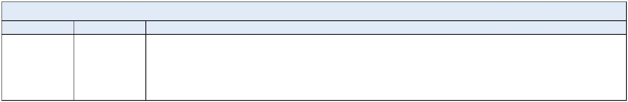

29/07/25, 09:52
SEI/ERJ - 105147430 - Norma Interna
Referência: Processo nº SEI-100006/000719/2025
SEI nº 105147430
Av. Nossa Senhora de Copacabana , 493, 5º andar - Bairro Copacabana, Rio de Janeiro/RJ, CEP 22.031-000
Telefone:
https://sei.rj.gov.br/sei/controlador.php?acao=procedimento_trabalhar&acao_origem=procedimento_controlar&acao_retorno=procedimento_controlar&…
5/5

29/07/25, 09:52
SEI/ERJ - 105149432 - Anexo
As recomendações a seguir são exemplos de boas práticas para todos os colaboradores da CENTRAL. Elas visam auxiliar
na conformidade com a LGPD e na prevenção de incidentes de segurança e privacidade.
Recomendação DPO/CENTRAL Nº 01 – Descarte Adequado de Documentos e
Mídias
Data de Aprovação/Revisão: 22/07/2025
Um descarte inadequado pode levar a vazamentos de dados. Por isso, ter atenção a esse detalhe é crucial para a segurança
da informação na CENTRAL.
Para um descarte seguro, siga estas práticas essenciais:
Para documentos físicos com dados pessoais (como cópias de CPF, RG, comprovantes), utilize trituradoras de papel.
No futuro, caso a CENTRAL designe recipientes específicos para descarte seguro, utilize-os.
Nunca use documentos com dados pessoais como rascunho.
Evite deixar documentos confidenciais em lixeiras comuns ou áreas expostas após o uso.
Ao excluir arquivos digitais com dados pessoais, esvazie a lixeira do sistema. Para informações mais sensíveis, use
ferramentas de exclusão permanente, se disponíveis.
Delete planilhas, listas ou outros arquivos digitais contendo dados pessoais que não sejam mais estritamente
necessários para o desempenho de sua função.
Recomendação DPO/CENTRAL Nº 02 – Boas Práticas no Ambiente Digital e Controle de
Acessos
Data de Aprovação/Revisão: 22/07/2025
A segurança da informação em nosso ambiente digital depende de ações conscientes de cada um. Para fortalecer a defesa
contra acessos indevidos e vazamentos de dados, é fundamental seguir estas boas práticas:
Revise seus arquivos digitais regularmente. Elimine listas de empregados, fornecedores ou atestados médicos de
colegas que não são essenciais para sua função. Mantenha apenas o que é estritamente necessário.
Ajuste seus acessos ao mudar de área ou unidade. Certifique-se de que suas permissões em sistemas e arquivos sejam
revisadas, limitando-se ao que é necessário para sua nova função.
Gerencie as permissões de acesso aos dados pessoais. Garanta que somente quem realmente precisa tenha acesso às
informações sob sua responsabilidade.
https://sei.rj.gov.br/sei/controlador.php?acao=procedimento_trabalhar&acao_origem=procedimento_controlar&acao_retorno=procedimento_controlar&…
1/3
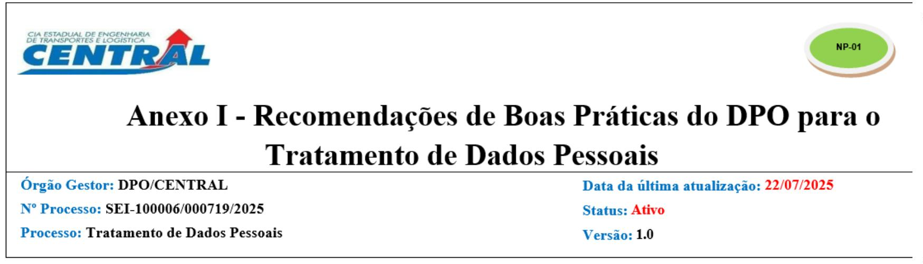

29/07/25, 09:52
SEI/ERJ - 105149432 - Anexo
Priorize o uso da rede da CENTRAL. Sempre que possível, trabalhe e mantenha arquivos com dados pessoais
diretamente na rede da CENTRAL. Evite armazenar informações sensíveis em computadores pessoais ou dispositivos
não corporativos.
Bloqueie seu computador ao se ausentar. Mesmo que por um curto período, sempre bloqueie seu computador com
senha ao se afastar da estação de trabalho.
Sua proatividade no controle de acessos e na organização digital é crucial para a segurança de toda a CENTRAL.
Recomendação DPO/CENTRAL Nº 03 – Tarjamento de Dados Pessoais para Divulgação
de Documentos
Data de Aprovação/Revisão: 22/07/2025
Para proteger a privacidade dos titulares e cumprir os princípios da LGPD, colaboradores que divulgam documentos com
dados pessoais devem aplicar as técnicas de tarjamento abaixo:
1
. Dados a Omitir/Mascarar:
Supressão Completa: RG, endereço residencial, estado civil e dados bancários de representantes ou partes envolvidas
devem ser removidos por completo.
Mascaramento Parcial (CPF): Oculte parte do número, mantendo apenas os 3 (três) primeiros e 2 (dois) últimos dígitos
(Ex: 123.***.***-00). Isso permite uma conferência mínima sem expor a identificação completa.
2
. Metodologia Recomendada:
Identifique: Localize todos os dados sensíveis (CPF, RG, endereço) em cada documento.
Aplique: Use ferramentas de mascaramento automático (via script ou editor de PDF) ou faça o tarjamento manual,
sempre seguindo o padrão definido. Evite supressões genéricas; o mascaramento permite rastreabilidade mínima sem
revelar a identidade.
Registre: Mantenha um registro do procedimento de tarjamento para demonstrar a conformidade.
3
. Responsabilidades e Boas Práticas:
A unidade responsável pela elaboração do documento deve executar o tarjamento antes da publicação.
Mantenha um arquivo seguro (ex: tabela interna vinculando CPF completo ao documento) com acesso restrito, caso a
reidentificação seja necessária para auditoria/fiscalização.
A correta aplicação do tarjamento é essencial para a proteção da privacidade e o cumprimento da LGPD.
Observação:
As Recomendações de Boas Práticas contidas neste Anexo I são dinâmicas e podem evoluir ao longo do tempo.
Quaisquer alterações, inclusões ou exclusões futuras são de responsabilidade do Encarregado pelo Proteção de Dados -
DPO, mediante chancela da área de Governança e Compliance. Essa alçada mais ágil garante a rápida adaptação às novas
necessidades, aos riscos emergentes e às mudanças regulatórias, mantendo a relevância e a efetividade das orientações
para a CENTRAL.
Para eventuais dúvidas ou sugestões relacionadas a estas Recomendações, por favor, entre em contato com o Encarregado
pelo Proteção de Dados (DPO) através do e-mail encarregado@central.rj.gov.br ou via consulta formal através do
processo SEI a unidade ETD/CENTRAL.
https://sei.rj.gov.br/sei/controlador.php?acao=procedimento_trabalhar&acao_origem=procedimento_controlar&acao_retorno=procedimento_controlar&…
2/3


29/07/25, 09:52
SEI/ERJ - 105149432 - Anexo
Elaboração: Encarregado pelo Proteção de Dados – DPO/CENTRAL (Portaria CENTRAL SEI Nº 772/2025)
Chancela Técnica: Assessoria de Governança, Riscos e Compliance - ASSGER
Rio de Janeiro, 22 julho de 2025
Documento assinado eletronicamente por Daiꢀ Augusto Hamanaka, Assessor Chefe da ASSGER, em 22/07/2025, às 14:37, conforme horário oﬁcial de Brasília, com
fundamento nos art. 28º e 29º do Decreto nº 48.209, de 19 de setembro de 2022 e no art. 4º do Decreto nº 48.013, de 04 de abril de 2022.
Documento assinado eletronicamente por Fernando Kaczelnik, Assessor Chefe, em 22/07/2025, às 14:40, conforme horário oﬁcial de Brasília, com fundamento nos
art. 28º e 29º do Decreto nº 48.209, de 19 de setembro de 2022 e no art. 4º do Decreto nº 48.013, de 04 de abril de 2022.
A autenꢀcidade deste documento pode ser conferida no site hꢀp://sei.rj.gov.br/sei/controlador_externo.php?acao=documento_conferir&id_orgao_acesso_externo=6,
informando o código veriﬁcador 105149432 e o código CRC 24F8D35A.
Referência: Processo nº SEI-100006/000719/2025
SEI nº 105149432
Av. Nossa Senhora de Copacabana , 493, 5º andar - Bairro Copacabana, Rio de Janeiro/RJ, CEP 22.031-000
Telefone:
https://sei.rj.gov.br/sei/controlador.php?acao=procedimento_trabalhar&acao_origem=procedimento_controlar&acao_retorno=procedimento_controlar&…
3/3


